"Una ecología integral. Por una eco-educación sostenible": Leonardo Boff en la editorial Khaf
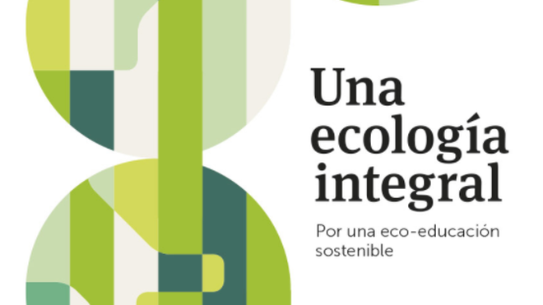
"Una ecología integral": Leonardo Boff editado por Khaf

Leonardo Boff es un teólogo, filósofo y escritor brasileño, conocido por su apoyo activo a los derechos de los pobres y marginados

El autor del libro distingue cuatro ecologías: ambiental, política y social, mental e integral

Propone una eco-educación que contribuya a la creación de «un modo sostenible de vivir»
12.11.2020 | Ed. Khaf
En su colección Expresarte, el sello Khaf, de la editorial Edelvives, publica "Una ecología integral. Por una eco-educación sostenible", de Leonardo Boff.
Boff es un teólogo, filósofo y escritor brasileño, conocido por su apoyo activo a los derechos de los pobres y marginados. Participó en la constitución de «La carta de la tierra».
El autor del libro distingue cuatro ecologías: ambiental, política y social, mental e integral y propone una eco-educación que contribuya a la creación de «un modo sostenible de vivir».
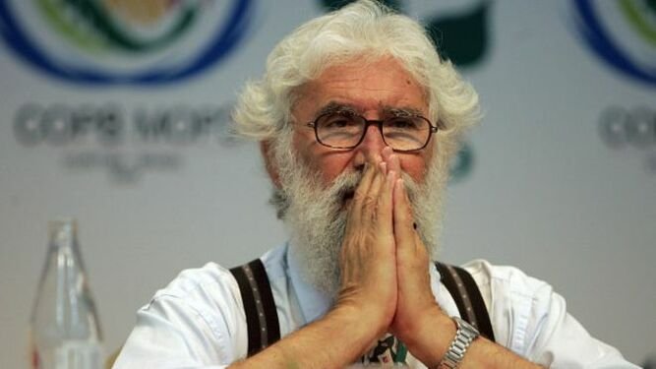
https://www.religiondigital.org/libros/eco-educacion-sostenible-Leonardo-Boff-Khaf-tierra-integral_0_2286071382.html

